Муниципальное казенное образовательное учреждение «Хновская средняя общеобразовательная школа»

Родительское собрание на тему:

«Профилактика наркомании среди подростков»

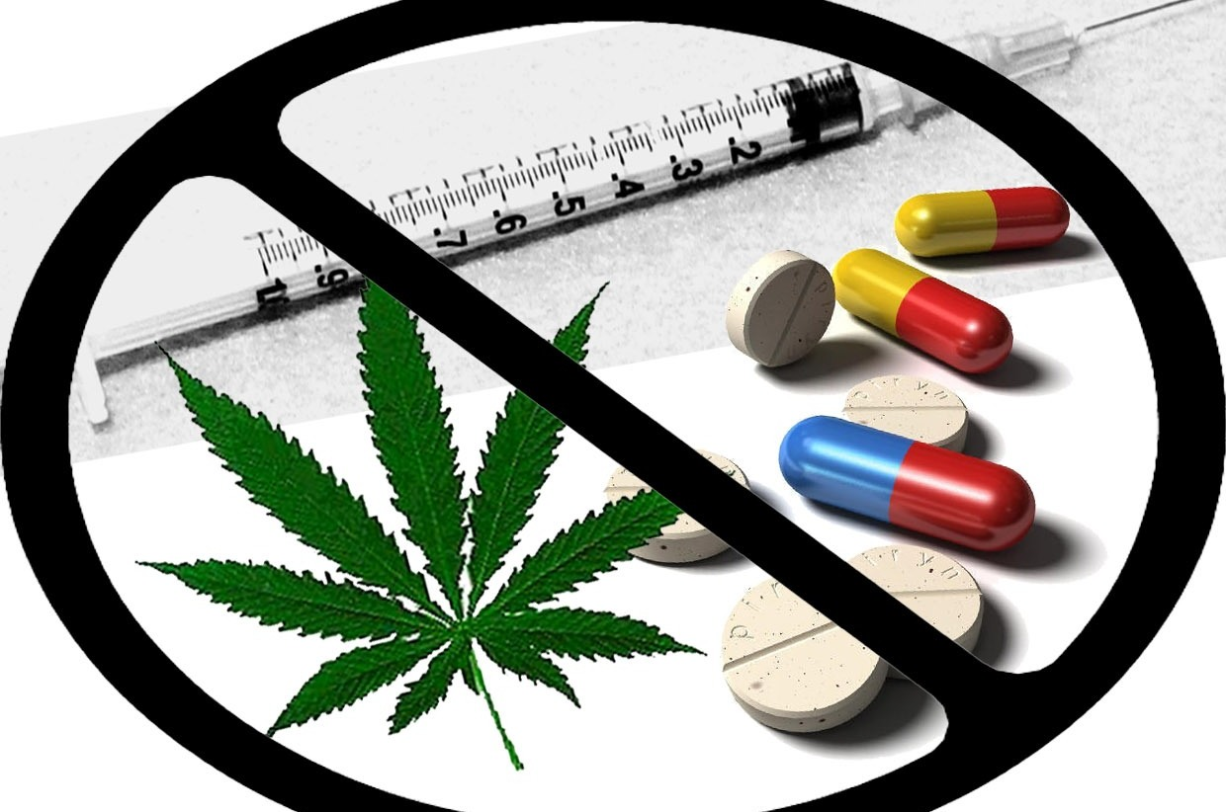

Провела Асгерова М.Ш. кл.рук.10 класса

2022-2023г.

«Всё, чем может помочь один
человек другому, - это раскрыть перед
ним правдиво и с любовью
существование альтернативы».
(Эрих Фромм)
Тема: «Профилактика наркомании среди подростков»
Цель: Просвещение родителей по проблеме употребления наркотических веществ среди подростков.
Задачи:
1) познакомить родителей с видами наркотических веществ;
2) познакомить родителей с причинами употребления наркотических веществ подростками;
3) познакомить с последствиями употребления наркотиков для растущего организма;
4) познакомить с некоторыми правилами, позволяющими предотвратить потребление наркотических веществ.
Уважаемые родители!
Тема нашего собрания: «Профилактика наркомании среди подростков». «Путник, идущий вдоль реки, услышал отчаянные детские крики. Подбежав к берегу, он увидел в реке тонущих детей и бросился их спасать. Заметив проходящего мимо человека, он стал звать его на помощь. Тот стал помогать тем, кто еще держался на плаву. Увидев третьего путника, они позвали и его на помощь. Но он, не обращая внимания на призывы, ускорил шаги…«Разве тебе безразлична судьба детей?»- спросили спасатели.
Третий путник им ответил: «Я вижу, что вы вдвоем справляетесь. Я добегу до поворота, узнаю, почему дети попадают в реку, и постараюсь предотвратить это».
Эта притча иллюстрирует возможные подходы к решению проблемы наркомании. Можно спасать «тонущих» детей, строя лечебницы и реабилитационные центры, воевать с наркодиллерами. Заниматься этим должны профессионалы.
Так что же такое наркомания? Наркомания - это болезненное пристрастие к наркотическим средствам, лекарствам, таблеткам.
Рассмотрим понятие «наркотики». В переводе с греческого - приводящий в оцепенение, одурманивающий. Существует большое количество разнообразных веществ, которые активно действуют на нервную систему, психику человека.
Вот наиболее часто встречающиеся:
Психоделики - вещества вызывающие психоделические состояния. При этих состояниях возникают зрительные и слуховые галлюцинации, изменение в восприятии собственного тела, пространства. К таки веществам относятся: гашиш, марихуана (синонимы: анаша, травка, курево, харас).
Симптомы: сонливость, бессвязность мыслей, зрачки глаз расширены, отсутствует координация движения, тяга к сладкому, повышенный аппетит, слабо выраженные галлюцинации.
Внешние признаки: красные отеки под глазами, сильный запах жженых листьев, мелкие семена в складках одежды и швах карманов, наличие папиросной бумаги, обесцвеченная кожа на пальцах.
К группе психоделиков также относятся и галлюциногены. К ним относятся ЛСД, мескалин, псилоцибин. Их прием усиливает тревожность, возникают приступы паники, сильные галлюцинации.
Стимуляторы. К ним относятся кокаин, некоторые медицинские препараты (эфедрон, перветин), экстази.
При употреблении кокаина наблюдаются следующие:
Симптомы: повышенное артериальное давление, потеря болевых ощущений, чувство превосходства, ощущение неуязвимости, повышенная активность, отсутствие чувства усталости.
Внешние признаки: наличие белого кристаллического порошка в маленьких пластиковых пакетиках, гиперемия слизистой оболочки носа.
При употреблении медицинских препаратов (эфедрон, перветин) возможны вспышки агрессии, гнева, бурные истерики.
Экстази - синтетический наркотик, приводит к нарушению водного баланса, усиливает потребность в двигательной активности. Поэтому подростки часто употребляют экстази как дополнительный заряд энергии на дискотеках, чтобы танцевать всю ночь. Большинство молодежи, употребляющей экстази, имеет слабо тренированное сердце, в связи, с чем возрастает количество смертей от сердечного приступа.
Героин, морфий, кодеин. Их употребление сопутствуется следующими симптомами: ступор, сонливость, следы уколов, водянистные глаза, пятна крови на рукавах рубашки, насморк.
Внешние признаки: наличие иглы или шприца для подкожных инъекций, матерчатого жгута, бечевки, веревки, ремня, обоженных крышек от бутылок или ложки, прозрачных пакетов.
Употребление крэка сопровождается коротким периодом эйфории, сменяющимся депрессией, гиперактивностью на начальных стадиях, апатичностью, непрекращающимся насморком.
Внешние признаки: наличие небольших камнеподобных кусков в стеклянных пузырьках или полиэтиленовых пакетах, небольших ширмочек, свечей, бритвенных лезвий.
Сегодня в России не осталось ни одного региона, где не были бы зафиксированы случаи употребления наркотиков или их распространения.
Что же является основными причинами употребления наркотиков подростками:
1. Любопытство: жажда испытать новые ощущения («все в жизни надо испытать, попробовать»), проверить себя в новой ситуации. Любознательность является одной из замечательных черт характера человека. Она, как правило, проявляется в раннем возрасте и предопределяет развитие познавательных наклонностей. Дети пробуют употреблять наркотики, в первую очередь, с познавательной целью, чтобы испытать их действие на себе. В различных географических регионах мира существуют определенные возрастные критерии начала применения людьми наркотиков. Наибольшее число случаев употребления наркотических веществ приходится на юношеский возраст.
2. Подражание: желание походить на друзей, знакомых, соответствовать своей группе.
3. Желание получить удовольствие («словить кайф»): стремление к удовольствию свойственно всему живому и присуще любой, не только патологической, личности. Начало злоупотребления и клиника заболевания дают многочисленные доказательства значения мотива поиска удовольствия:
- сознательное увеличение доз с целью сохранить эйфорию;
- предпочтение внутривенного способа введения;
- применение дополнительных средств для получения эйфории;
- прием наркотика не в тех дозах, которые препятствуют абстинентному синдрому, а в тех, которые дают эйфорию.
4. Влияние окружения: старшего по возрасту или значимого для подростка человека. Подросток желает быть причастным к «избранным», имеющим собственный жаргон, особый стиль жизни, определенные манеры поведения.
5. Облегчение психического состояния: человек стремится забыться, расслабиться после перенесенной неприятности, снять напряжение;
6. Чувство протеста: если наркотики употребляют близкий друг, родители, то подросток может протестовать против навязываемых ему требований в семье.
7. Безделье: отсутствие каких-либо занятий либо обязанностей, в результате - эксперименты от скуки.
Таким образом, наиболее частой причиной приобщения подростков к наркотикам является желание походить на своих друзей, знакомых, соответствовать группе сверстников. Через некоторое время начинают работать механизмы не только группового подражания, но и давления. И побеждает стремление быть, как все, не быть «белой вороной».
Каковы же последствия употребления наркотиков для растущего организма?
При наркомании поражаются все органы и системы, но каждый наркотик может вызывать специфические изменения. Препараты опийного ряда (морфин, кодеин, героин) блокируют болевой центр головного мозга, подавляют кашель, но вызывают затруднение дыхания, поэтому отравление или смерть наступают от паралича дыхания. Эти вещества уменьшают двигательную и секреторную активность желудка и кишечника, понижают обмен веществ. Кокаин оказывает возбуждающее действие на нервную систему, которое быстро сменяется повышенной раздражительностью и подавленностью, вызывает инфаркт миокарда, воспаление легких, кровоизлияние в мозг, судороги.
Амфетамин за счет нарушения кровообращения приводит к расстройствам памяти, речи, нарушениями движения, слепоте.
Героин вызывает потерю рефлексов, расстройство чувствительности и сокращение мышц, поражение легких. Резкое падение иммунной системы происходит при приеме опия и гашиша. Любой наркотик может вызвать острый психоз, во время которого больной опасен для себя и для окружающих, вероятны агрессия и несчастные случаи. При продолжительной наркотизации общая смертность увеличивается в 30 раз.
Употребление наркотических веществ подростком нередко начинается в условиях, которые создаем мы сами:
- чрезмерная занятость родителей на работе;
- нехватка времени, уделяемого детям;
- погружение в свои проблемы и невнимание к проблемам детей;
- недостаток чуткости;
- отсутствие повседневного контроля часто приводят к тому, что подросток ощущает себя одиноким и беззащитным даже в полной семье, и служит одной из причин вовлечения несовершеннолетних в наркоманию.
ЗАДУМАЙТЕСЬ:
- ухоженный, вовремя накормленный, заботливо одетый ребенок может быть внутренне одиноким, психологически безнадзорным, поскольку до его настроения, переживаний, интересов никому нет дела;
- мы так боимся, чтобы наши дети не наделали ошибок в жизни, что не замечаем, что, по сути дела, не даем им жить. Мы попираем и нарушаем их права, данные им от рождения, а потом удивляемся их инфантильности, несамостоятельности, тому, что страх жизни преобладает у них над страхом смерти;
- ограничиваемый в своей активности ребенок не приобретает собственного жизненного опыта;
- не убеждается лично в том, какие действия разумны, а какие - нет;
- что можно делать, а чего следует избегать.
Как при любой болезни, при соблюдении определенных профилактических мер можно уберечь ребенка от потребления табака, алкоголя и наркотиков.
НЕСКОЛЬКО ПРАВИЛ, ПОЗВОЛЯЮЩИХ ПРЕДОТВРАТИТЬ
УПОТРЕБЛЕНИЕ ПАВ ВАШИМ РЕБЕНКОМ:
1. Общайтесь друг с другом
- Общение - основная человеческая потребность, особенно для родителей и детей. Отсутствие общения с вами заставляет его обращаться к другим людям, которые могли бы с ним поговорить. Но кто они и что посоветуют Вашему ребенку? Помните об этом, старайтесь быть инициатором откровенного, открытого общения со своим ребенком.
2. Выслушивайте друг друга
Умение слушать - основа эффективного общения, но делать это не так легко, как может показаться со стороны. Умение слушать означает:
- быть внимательным к ребенку;
- выслушивать его точку зрения;
- уделять внимание взглядам и чувствам ребенка;
- не надо настаивать, чтобы ребенок выслушивал и принимал ваши представления о чем-либо.
Важно знать, чем именно занят ваш ребенок. Иногда внешнее отсутствие каких-либо не желательных действий скрывает за собой вредное занятие. Следите за тем, каким тоном вы отвечаете на вопросы ребенка. Ваш тон «говорит» не менее ясно, чем ваши слова. Он не должен быть насмешливым или снисходительным.
Поощряя ребенка, поддерживайте разговор, демонстрируйте вашу заинтересованность в том, что он вам рассказывает. Например, спросите: «А что было дальше?» или «Расскажи мне об этом...», или «Что ты об этом думаешь?»
3. Ставьте себя на его место
Подростку часто кажется, что его проблемы никто и никогда не переживал. Было бы неплохо показать, что вы осознаете, насколько ему сложно. Договоритесь, что он может обратиться к вам в любой момент, когда ему это действительно необходимо. Главное, чтобы ребенок чувствовал, что вам всегда интересно, что с ним происходит. Если Вам удастся стать своему ребенку другом, вы будете самым счастливым родителем!
4. Проводите время вместе
Очень важно, когда родители умеют вместе заниматься спортом, музыкой, рисованием или иным способом устраивать с ребенком совместный досуг или вашу совместную деятельность. Это необязательно должно быть нечто особенное. Пусть это будет поход в кино, на стадион, на рыбалку, за грибами или просто совместный просмотр телевизионных передач. Поддерживая его увлечения, вы делаете очень важный шаг в предупреждении их от употребления наркотических веществ.
5. Окружите его друзьями
Очень часто ребенок впервые пробует психически активные вещества в кругу друзей. Порой друзья оказывают огромное влияние на поступки вашего ребенка. Он может испытывать очень сильное давление со стороны друзей и поддаваться чувству единения с толпой. Именно от окружения во многом зависит поведение подростков. Кроме того: в этом возрасте весьма велика тяга к разного рода экспериментам. Дети пробуют курить, пить. У многих в будущем это может стать привычкой.
Поэтому важно в этот период - постараться принять участие в организации досуга своего ребенка.
6. Помните, что ваш ребенок уникален
Любой ребенок хочет чувствовать себя значимым, особенным и нужным. Вы можете помочь своему ребенку развить положительные качества и в дальнейшем опираться на них.
7. Подавайте пример
Родительское пристрастие к ПАВУ и декларируемый запрет на него для детей дает повод обвинить вас в неискренности, в «двойной морали». Помните, что ваше употребление, так называемых, «разрешенных» психоактивных веществ открывает дверь детям и для «запрещенных».
Прибегая к героину, ребенок получает возможность «покупать счастье, как товар». Это кажется желанным и соблазнительным тем подросткам, которые не чувствуют себя счастливыми. Мы не можем, к сожалению, изменить жизнь так, чтобы нашим детям всегда и всюду было легко и приятно, чтобы их никто никогда не оскорблял и не унижал. Но вполне в наших силах обеспечить ребенку тыл - сделать так, чтобы он всегда знал: он необходим нам и дорог. Поддержка в семье и любовь более всего помогают воспитывать чувство ценности жизни.

